**FORMATO PARA EL DESARROLLO DE COMPONENTE FORMATIVO**

|  |  |
| --- | --- |
| PROGRAMA DE FORMACIÓN | ‌Supervisión‌ ‌en‌ ‌sistemas‌ ‌de‌ ‌agua‌ ‌y‌ ‌saneamiento.‌ |

|  |  |  |  |
| --- | --- | --- | --- |
| COMPETENCIA | 280201226 - Tratar agua residual de acuerdo con los procedimientos técnicos. | RESULTADOS DE APRENDIZAJE | 280201226 - 4. Separar sólidos y líquidos de acuerdo con procedimientos técnicos. |

|  |  |
| --- | --- |
| NÚMERO DEL COMPONENTE FORMATIVO | 023 |
| NOMBRE DEL COMPONENTE FORMATIVO | Separación de residuos en una planta de tratamiento. |
| BREVE DESCRIPCIÓN | Garantizar que las plantas de tratamiento de agua residual funcionen para su propósito implica la realización de actividades de mantenimiento y control de los elementos resultantes de cada unidad operativa, como son los residuos. En este componente, se analizarán los principales residuos generados y las bases fundamentales para el mantenimiento de las plantas de tratamiento. |
| PALABRAS CLAVE | Desbaste, desarenado, desengrasado, mantenimiento, residuos. |

|  |  |
| --- | --- |
| ÁREA OCUPACIONAL | 9 - Procesamiento, fabricación y ensamble |
| IDIOMA | Español |

1. **TABLA DE CONTENIDOS:**

**Introducción**

1. **Fuentes de generación de residuos sólidos**

1.1 El desbaste

*1.1.1 El cribado.*

*1.1.2 Disposición del material retenido.*

1.2 El desarenado

*1.2.1 Desarenadores.*

*1.2.2 Limpieza del desarenador.*

1.3 El desengrasado

*1.3.1 Trampa grasas.*

*1.3.2 Limpieza del sistema.*

1.4 Otros elementos

1. **Tipos de mantenimiento**

2.1 Mantenimiento preventivo

2.2 Mantenimiento correctivo

1. **Manejo de residuos en la PTAR**

3.1 Identificación de los tipos de residuos generados

3.2 Seguridad y salud en el trabajo recolección de residuos

1. **Fases para la recolección de residuos de la planta**
2. **Documentación requerida**
3. **INTRODUCCIÓN**

En el proceso de tratamiento de agua residual, es común encontrar una variedad de residuos retenidos en las etapas iniciales, conocidas como pretratamiento. Estos residuos son principalmente introducidos en el sistema por la comunidad, y su remoción se convierte en un desafío debido a las diferentes características físicas y químicas que presentan.

En las primeras etapas del tratamiento, como las rejillas y desarenadores, se retienen los sólidos más gruesos presentes en el agua residual. Sin embargo, existen residuos que presentan dificultades para ser retenidos eficientemente. Por ejemplo, el papel higiénico, que se deshace fácilmente en el agua, los guantes que, debido a su elasticidad, pueden cambiar de forma y evitar ser retenidos por las rejillas, o los cabellos, que, por su baja densidad, carga eléctrica y diámetro pequeño, plantean un verdadero desafío en el tratamiento de las aguas residuales.

1. **DESARROLLO DE CONTENIDOS:**
2. **Fuentes de generación de residuos sólidos**

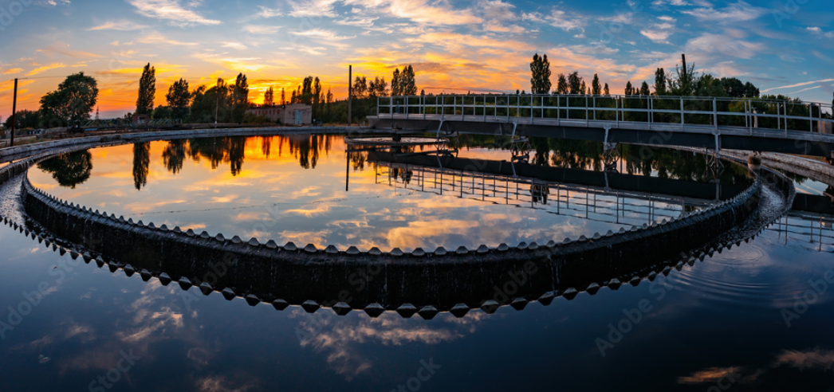Cuando se identifica dentro de una planta de tratamiento de aguas residuales la fuente de generación de residuos sólidos, no se hace referencia a la persona que, por ejemplo, arrojó a los canales de la ciudad un papel, sino que se hace referencia al equipo de tratamiento que remueve dicho residuo.

Las etapas destinadas a la remoción de sólidos gruesos se conocen como pretratamiento; además de esta función, aquí se realiza una regulación del caudal que ingresa a la Planta de Tratamiento de Aguas Residuales (PTAR), se airean las aguas con la ayuda de la generación de turbulencia y se hace la adición de productos químicos, en caso de ser necesario, para los tratamientos primarios. Algunos residuos y formación de espuma se pueden observar en una planta de tratamiento de aguas residuales. A continuación, se presentan algunos ejemplos:

La línea de pretratamiento convencional para el tratamiento de aguas residuales generalmente se compone de tres etapas principales: desbaste, desarenado y desengrasado. Estas etapas son esenciales para la eliminación inicial de residuos y sólidos gruesos presentes en el agua residual antes de que ingrese a las etapas posteriores del proceso de tratamiento**.**

1.1 El desbaste

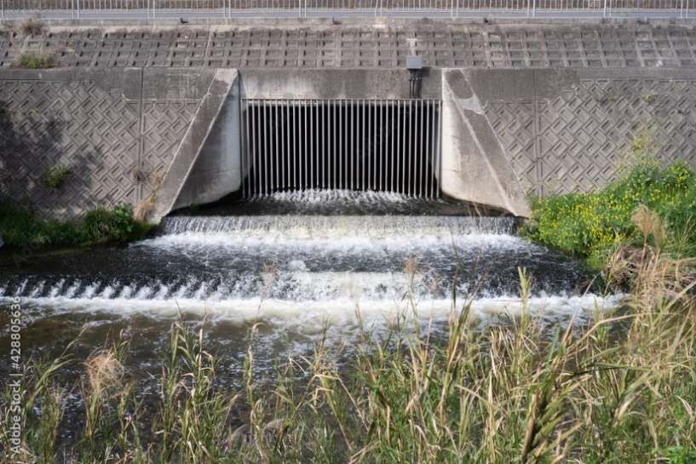Es un proceso que se lleva a cabo mediante rejas formadas por barras verticales o inclinadas, que interceptan el flujo de la corriente de agua residual en un canal de entrada a la estación depuradora. Su misión es retener y separar los sólidos más voluminosos, a fin de evitar las obstrucciones en los equipos mecánicos de la planta y facilitar la eficacia de los tratamientos posteriores. Estas rejas pueden ser de dos tipos: entre 50 y 150 mm de separación de los barrotes (desbaste grueso) y entre 10 y 20 mm (desbaste fino). Estas rejas disponen de un sistema de limpieza que separa las materias retenidas.

* + 1. *El cribado.*

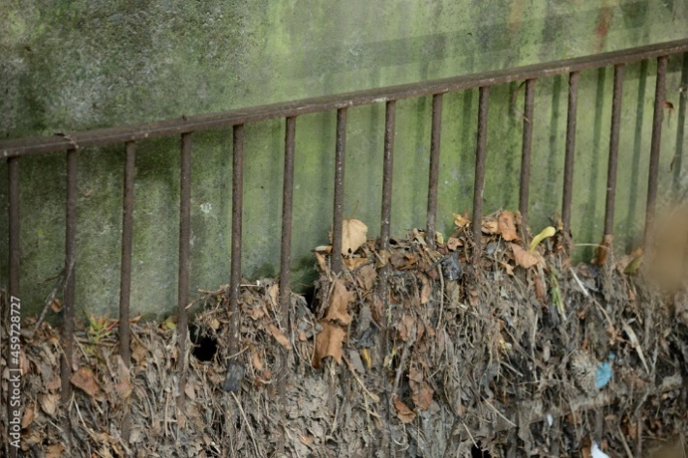Dentro del proceso del desbaste, se encuentra una operación muy utilizada denominada el cribado, la cual busca separar el material grueso del agua mediante el paso de ella por una criba o rejilla; esta puede ser de cualquier tipo de material y puede ser agujereada (redondos, cuadrados, o de cualquier forma geométrica) ordenadamente, como una plancha o lámina metálica, de madera o de concreto.

Existen algunas que son construidas con celosía fija o emparrillado de barras o varillas de hierro o de acero. Este tipo de tratamiento se usa en el caso de:

El mantenimiento y método de limpieza pueden ser realizados de dos formas principales: manual o mecánica. A continuación, les proporcionaré información sobre ambos métodos:

*1.1.2 Disposición del material retenido.*

Una vez retirado el material que se extrae de estos procesos, se pueden usar los siguientes métodos para su disposición, de acuerdo con Romero (2010), en su documento “*Tratamiento de aguas residuales, teoría y principios de diseño*”. Estos métodos incluyen:

Una cámara de rejillas es una estructura utilizada en el proceso de tratamiento de aguas residuales para la remoción de sólidos gruesos y materiales flotantes. Ayuda a prevenir obstrucciones y daños en los equipos de tratamiento posteriores. La cámara de rejillas consta de los siguientes componentes principales: ver figura 1

**Figura 1**

*Ejemplo de cámara de rejillas*

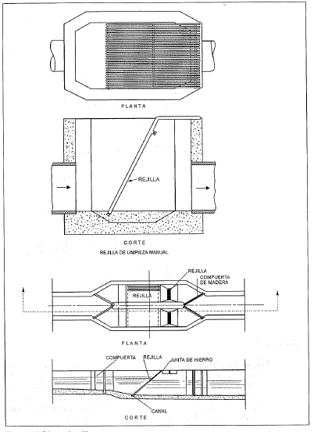

Nota. Tomada de Romero (2010, p. 291).

* 1. El desarenado

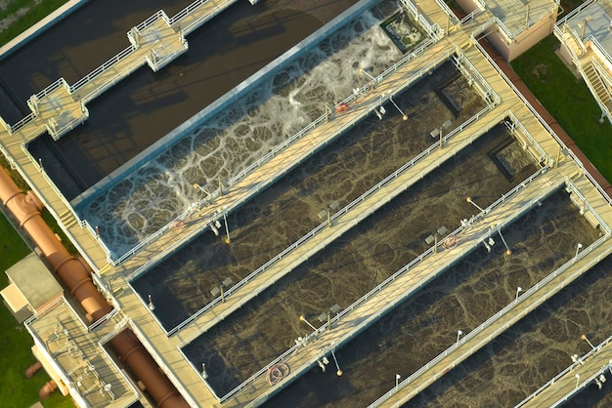 Estas instalaciones se sitúan en las plantas de tratamiento después del desbaste, y tienen como objetivo extraer del agua bruta las partículas minerales de tamaño superior a uno fijado en el diseño, generalmente 200 micras. El funcionamiento técnico del desarenador reside en hacer circular el agua en una cámara, de forma que la velocidad quede controlada para permitir el depósito de arena en el fondo. Normalmente, esta arena sedimentada queda desprovista casi en su totalidad de materia orgánica y es evacuada, mediante bombas, al clasificador de arenas y, posteriormente, a un contenedor.

* + 1. *Desarenadores.*

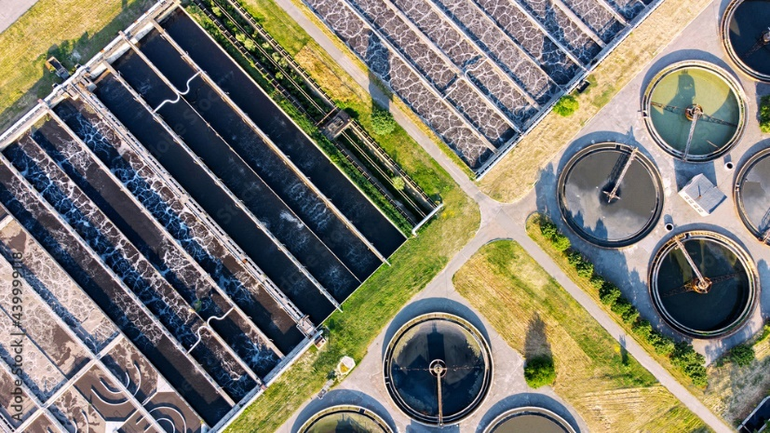El equipo para realizar este proceso se conoce como desarenador, el cual remueve arena, grava, partículas y otro material sólido pesado que tenga velocidad de asentamiento o peso específico bastante mayor que el de los sólidos orgánicos degradables de las aguas residuales.

De acuerdo con Romero (2010), en su documento *Tratamiento de aguas residuales, teoría y principios de diseño*, es importante reconocer que este equipo “protegen el equipo mecánico del desgaste anormal y reduce la formación de depósitos pesados en tuberías, canales y conductos, además, minimiza la frecuencia requerida de limpieza de los digestores en aquellos casos en que se presenta una acumulación excesiva de arena en dichas unidades” (p. 293).

* + 1. *Limpieza del desarenador.*

Estos también pueden ser de limpieza mecánica o manual, dependiendo de si se dotan o no de equipo mecánico de remoción de arena, luego el diseño dependerá del tipo de limpieza elegido. El equipo más común es el desarenador de flujo horizontal, en el cual el agua pasa a lo largo del tanque en dirección longitudinal; la velocidad horizontal del agua se controla mediante las dimensiones de la unidad o de un vertedero de sección.

La cantidad de arena acumulada en el desarenador y la disposición de la arena son consideraciones importantes durante el proceso de limpieza del desarenador.

A medida que la arena y los sedimentos se acumulan en el fondo del desarenador, es necesario llevar a cabo una limpieza periódica para mantener su eficiencia y capacidad de remoción de sólidos. Veamos el siguiente recurso.

DI_CF023_1.2.2_Acumulación y disposición de arena_formato_10_tabs_horizontales

A continuación, se puede observar un ejemplo de rejillas y desarenadores propuestos por Romero (2010) en el *Tratamiento de aguas residuales* (Figura 2).

**Figura 2**

*Ejemplo de rejillas y desarenadores.*

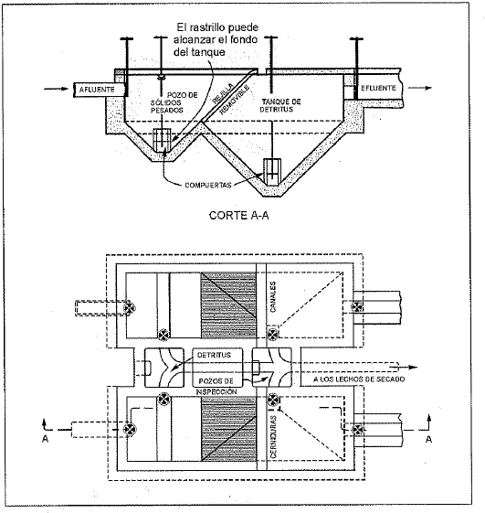

Nota. Romero (2010, p. 292).

* 1. El desengrasado

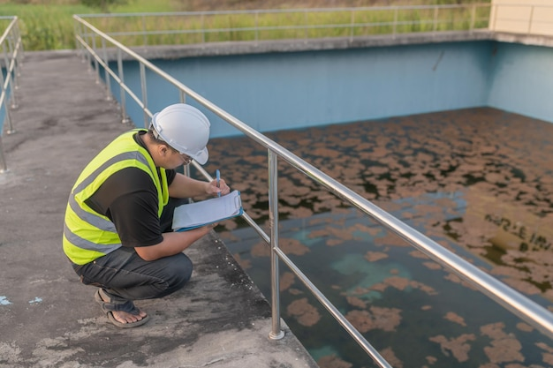Tiene por objeto eliminar las grasas, aceites y, en general, los flotantes, antes de pasar el agua a las fases posteriores del tratamiento. El procedimiento utilizado para esta operación es el de inyectar aire, a fin de provocar la desemulsión de las grasas y su ascenso a la superficie, de donde se extraen por algún dispositivo de recogida superficial, normalmente rasquetas, para acabar en contenedores.

1.3.1 Trampa grasas

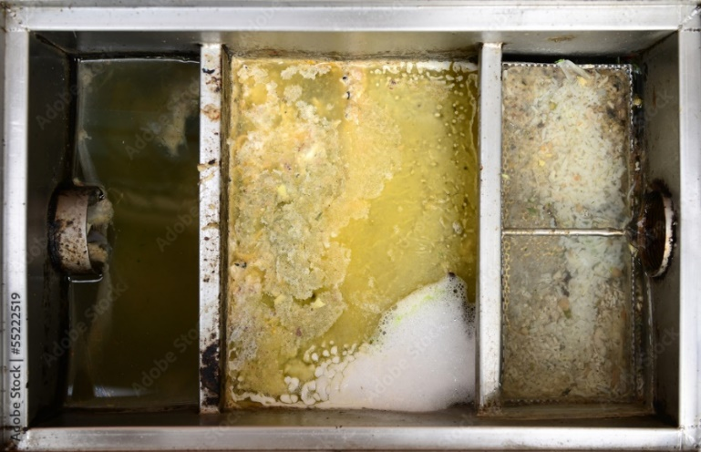Este es un equipo que puede ser usado para el proceso de desengrasado; se encuentran de gran tamaño o de tamaños reducidos, para instalaciones como sistema previo al vertimiento; su objetivo es prevenir el taponamiento de las tuberías y su efecto en la acción bacterial.

Las grasas y aceites son un grupo de sustancias con características físicas similares, incluyen material de origen vegetal, de tejido animal, petróleo o componentes del petróleo y otros materiales extraídos por el solvente.

En aguas residuales domésticas, el contenido de grasas y aceites puede ser del orden de 30 a 50 mg/l pero en aguas residuales no domésticas, la concentración suele ser mucho mayor; la importancia de su remoción es porque, al acumularse en las alcantarillas y bombas, pueden obstruirse, disminuir el flujo y afectar los lodos producidos.

*1.3.2 Limpieza del sistema.*

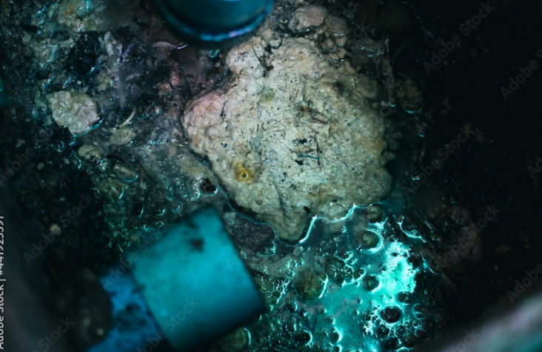Este equipo está diseñado para retener las grasas y aceites y para permitir su limpieza; cuenta con un diseño hidráulico y un tiempo de retención adecuado para el propósito propuesto, con una distancia entre la entrada del agua y la salida suficiente para permitir la separación diferencial por gravedad y no dejar escapar grasas por la salida del sistema.

Siempre debe tener pantallas de control de flujo para garantizar un régimen hidráulico apropiado y prevenir cambios súbitos de caudal, su sistema general permite que la grasa flote a la superficie, donde es retenida para que el agua más clara pueda seguir su rumbo; usualmente, en este equipo no hay equipo mecánico, solo consta de una entrada de agua residual por debajo de la superficie y la salida, generalmente, por el fondo, entre más grande, más eficiente.

Este equipo requiere un mantenimiento constante y una limpieza continua que se basa en retirar todas las grasas y aceites acumulados en la superficie (Figura 3).

**Figura 3**

*Trampa de grasas*

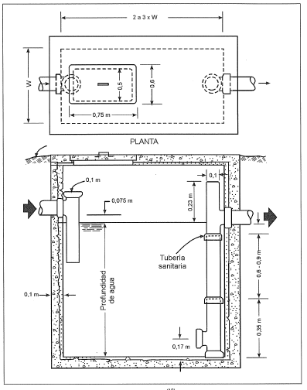

Nota. Romero (2010, p. 729).

1.4 Otros elementos

Otros elementos del pretratamiento son el **Aliviadero** y el **Medidor de Caudal**. El aliviadero, permite que la planta funcione siempre según el caudal del proyecto y, juntamente con el medidor del caudal, aprueba controlar la cantidad de agua que entra en la planta.

Es importante siempre tener claros los parámetros de cada proceso, para ello, en las plantas de tratamiento, se suelen tener tablas de manejo de operaciones de pretratamiento, donde se brinda la información mínima que se puede obtener de cada fase (Figura 4).

**Figura 4**

*Resumen de parámetros de diseño de operaciones de pretratamiento*

|  |  |  |  |  |
| --- | --- | --- | --- | --- |
| DESBASTE | Separación entre barrotes | Rejillas de desbaste grueso |  | 5-10cm |
| Rejillas de desbaste fino |  | 1.5-2 cm |
| Tamices |  | 0.5-1 mm |
| Atascamiento máximo en rejillas | | | <30% |
| Velocidad de paso máxima | | | < 1 m/s |
| Producción de residuos | | | 0.10-0.15 l/m³ |
| DESARENADO | DESARENADOR ELEMENTAL | Partículas a eliminar | | Ø > = 0.2 mm |
| Velocidad ascensional | | < 70 m/h |
| Velocidad de paso | | < 0,3-0,4 m/s |
| Relación longitud/calado | | 20-25 |
| DESARENADOR AIREADO | Velocidad ascensional | | < 100m/h |
| Tiempo de retención hidráulico | | 2-3 min |
| Velocidad de paso | | < 0,3-0,4 m/s |
| Caudal de aire | | 1-2 m³/h.m³ tanque |
| Velocidad tangencial | | 0.3-0.5 m/s |
| Producción de arena | | 0.3-0.4 l/m³ |
| Capacidad de sistemas de extracción de arena | Red separativa | 5 l/m³ |
| Red unitaria | 50 l/m³ |
| DESENGRASADO | Velocidad asensorial | | < 35 m/h | |
| Tiempo de retención hidráulico | | >10 min | |
| Caudal de aire | | 4-8 m³/h m³ tanque | |

*Tomado de: Tejero* (2000, p. 54).

Llamado a la acción

1. **Tipos de mantenimiento**

Es importante realizar acciones que logren mantener los sistemas lo más limpios posible, por ello, una de las más recomendadas son las acciones de mantenimiento, las cuales se pueden subdividir en mantenimiento preventivo y mantenimiento correctivo.

2.1 Mantenimiento preventivo

Es el mantenimiento que se realiza para conservar en buen estado de las instalaciones y el equipo de la planta, asegurando su buen funcionamiento y alargando su vida útil. Consiste en la ejecución de rutinas de trabajo que se realizan con mayor o menor frecuencia para prevenir desperfectos. Dentro del mantenimiento preventivo, se pueden encontrar las siguientes acciones por área:

DI_CF023_2.1_Areas de mantenimiento preventivo_formato_13_tarjetas

2.2 Mantenimiento correctivo

1. **Manejo de residuos en la PTAR**

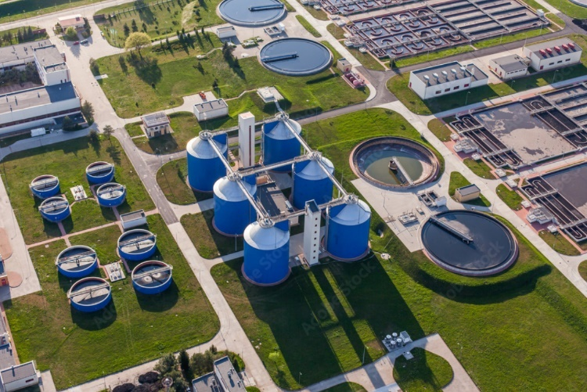El manejo adecuado de los residuos generados en una Planta de Tratamiento de Aguas Residuales (PTAR), es esencial para garantizar un funcionamiento eficiente y sostenible del sistema. En este contexto, es fundamental identificar los diferentes tipos de residuos que se generan durante el proceso de tratamiento y establecer medidas de seguridad y salud en el trabajo para su correcta recolección y manejo.

3.1 Identificación de los tipos de residuos generados

Durante la operación de las PTAR, se espera que la mayor parte de los residuos que se generan sean de tipo orgánico, debido al material que puede arrastrar la lluvia, como hojas, polvo, entre otros. Sin embargo, debido a la contaminación por parte de la población a las aguas, dentro de los pretratamientos se pueden encontrar:

DI_CF023_3.1_Tipos de residuos dentro de los pretratamientos_formato_12_rutas



3.2 Seguridad y salud en el trabajo recolección de residuos

Para realizar las actividades de recolección de residuos en las PTAR, los operarios deben contar con una serie de elementos que permitan realizar el trabajo de forma segura, haciendo prevención de posibles accidentes y brindando seguridad en la labor; estos elementos con los que debe contar son:

DI_CF023_3.2_Elementos para Seguridad y salud en el trabajo de solidos_formato_9_acordeon

1. **Fases para la recolección de residuos de la planta**

En el contexto de la gestión de residuos en una planta, es fundamental contar con un proceso efectivo de recolección de los desechos generados durante las diferentes fases de pretratamiento. Estos residuos, que no pueden ser tratados como lodos debido a su tamaño y composición, requieren de una atención especial para su correcta disposición. En este sentido, se deben llevar a cabo una serie de actividades clave que garantizarán una recolección adecuada.

A continuación, se describirán las fases esenciales para la recolección eficiente de estos residuos, asegurando así un manejo responsable y acorde con las normas ambientales vigentes:

DI_CF023_4_Fases para recolección eficiente de residuos_formato_6_slide_diapositivas_simple

**5. Documentación requerida**

En el siguiente video, se abordará la importancia de cumplir con la normatividad ambiental vigente en las Plantas de Tratamiento de Aguas Residuales (PTAR). En este sentido, la gestión integral de los residuos desempeña un papel fundamental para garantizar el adecuado manejo y protección del medio ambiente. Se invita a ver el siguiente recurso.

Para ampliar información sobre:

* Residuos peligrosos, consultar el documento “Gestión integral de residuos o desechos peligrosos” en el material complementario.
* Los planes de manejo ambiental, consultar el documento “Guía técnica para la elaboración de Planes de Manejo Ambiental (PMA)” en el material complementario.

Los planes de manejo ambiental, consultar el documento “Guía técnica para la elaboración de Planes de Manejo Ambiental (PMA)” en el material complementario

|  |  |
| --- | --- |
| **Título del vídeo:** | Documentación Requerida |
| **Ruta en drive:** | [https://sena4.sharepoint.com/sites/EcosistemaRED/Dctos_Proceso/Forms/AllItems.aspx?ct=1683552288863&or=OWA%2DNT&cid=5b6060f6%2Dceff%2D2047%2Dd4c7%2D0e4ef738693c&ga=1&id=%2Fsites%2FEcosistemaRED%2FDctos%5FProceso%2FLP%5FDistritoCapital%2F%5FTecnologos%2F9](https://sena4.sharepoint.com/sites/EcosistemaRED/Dctos_Proceso/Forms/AllItems.aspx?ct=1683552288863&or=OWA%2DNT&cid=5b6060f6%2Dceff%2D2047%2Dd4c7%2D0e4ef738693c&ga=1&id=%2Fsites%2FEcosistemaRED%2FDctos%5FProceso%2FLP%5FDistritoCapital%2F%5FTecnologos%2F921200%20%28Sistemas%20de%20agua%20y%20saneamiento%29%2F4%2DSENA%5FFUENTES%2FCF023%2FVideo&viewid=cc6ba9d7%2D1bfd%2D448e%2Dae40%2D9e7bb59cc6fc) |

|  |  |
| --- | --- |
| **Título del vídeo:** |  |
| **Ruta en drive:** |  |

1. **SÍNTESIS**

La separación de residuos en una planta de tratamiento es un proceso crucial para garantizar una gestión efectiva y responsable de los desechos. Consiste en clasificar los residuos según su naturaleza, composición y nivel de peligrosidad. La separación de residuos es una práctica fundamental para maximizar la eficiencia del proceso y cumplir con los estándares ambientales establecidos. Sabiendo esto y para una breve revisión de los temas vistos, puede observar el siguiente esquema:

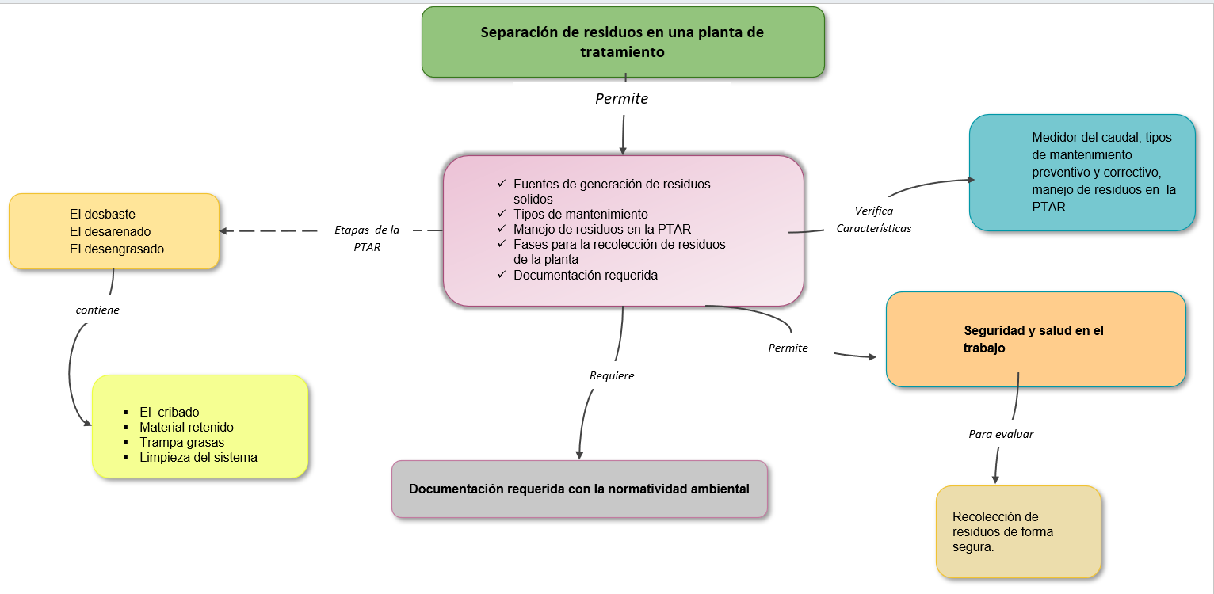

1. **ACTIVIDADES DIDÁCTICAS (Se debe incorporar mínimo 1, máximo 2)**

|  |  |
| --- | --- |
| DESCRIPCIÓN DE ACTIVIDAD DIDÁCTICA | |
| Nombre de la Actividad | Fases para recolección de residuos. |
| Objetivo de la actividad | Establecer las fases para la recolección de residuos en una planta de tratamiento a través de la gestión adecuada minimizando riesgos para el medio ambiente y la salud. |
| Tipo de actividad sugerida |  |
| Archivo de la actividad  (Anexo donde se describe la actividad propuesta) | Anexos/ Anexo_actividad_didactica1 |

1. **MATERIAL COMPLEMENTARIO:**

|  |  |  |  |
| --- | --- | --- | --- |
| Tema | Referencia APA del Material | Tipo de material  (Video, capítulo de libro, artículo, otro) | Enlace del Recurso o  Archivo del documento o material |
| Manejo de residuos en la PTAR | Alcaldía de Madrid Cundinamarca. (2020). *Así funciona la planta de tratamiento de aguas residuales de Madrid* [Video]. YouTube. | Video | <https://www.youtube.com/watch?v=_5X5YE1_e6g> |
| Documentación requerida | Alcaldía Mayor de Bogotá. (2011). *Guía técnica para la elaboración de Planes de Manejo Ambiental (PMA)*. Observatorio Ambiental de Bogotá. | Normatividad | <https://oab.ambientebogota.gov.co/descargar/3825/> |
| Fuentes de generación de residuos sólidos | Bermeo, M. (2016). *Tratamiento de aguas residuales: Técnicas convencionales*. | Documento | <http://142.93.18.15:8080/jspui/bitstream/123456789/68/1/COMPLETO_libro_aguaUltimoPDF.pdf> |
| Manejo de residuos en la PTAR | Ministerio de Ambiente, Vivienda y Desarrollo Territorial. (2007). *Gestión integral de residuos o desechos peligrosos. Bases conceptuales.* Dirección de Desarrollo Sectorial Sostenible. | Normatividad | <https://www.corpamag.gov.co/archivos/tramites/RESPEL/Gestion_Integral_RESPEL_Bases_Conceptuales.pdf> |
| Fuentes de generación de residuos sólidos | [Municipalidad Provincial de Otuzco](https://www.youtube.com/channel/UCdTBGvCodmIzrc0HjR4RW_g) (2015). *Limpieza de planta de tratamiento* [Video]. YouTube. | Video | <https://www.youtube.com/watch?v=Jc1-UbjC4Ro> |
| Documentación requerida | Ministerio de Desarrollo Económico. (2000). *Reglamento técnico del sector de Agua potable y Saneamiento básico RAS - 2000. Título E. Tratamiento de aguas residuales*. Dirección de Agua Potable y Saneamiento Básico. | Documento | <https://www.minvivienda.gov.co/sites/default/files/documentos/010710_ras_titulo_e_.pdf> |

1. **GLOSARIO:**

|  |  |
| --- | --- |
| TÉRMINO | SIGNIFICADO |

|  |  |
| --- | --- |
| **Desarenadores:** | cámara diseñada para permitir la separación gravitacional de sólidos minerales (arena). (Ministerio de Desarrollo Económico, 2000). |
| **Disposición final:** | disposición del efluente de una planta de tratamiento o de los lodos tratados. (Ministerio de Desarrollo Económico, 2000). |
| **Residuo:** | es cualquier objeto, material, sustancia o elemento resultante del consumo o uso de un bien en actividades domésticas, industriales, comerciales, institucionales, de servicios, que el generador abandona, rechaza o entrega y que es susceptible de aprovechamiento o transformación en un nuevo bien, con valor económico o de disposición final (Ministerio de Ambiente, Vivienda y Desarrollo Territorial, 2007). |
| **Residuo sólido o desecho:** | es cualquier objeto, material, sustancia o elemento sólido resultante del consumo o uso de un bien en actividades domésticas, industriales, comerciales, institucionales, de servicios, que el generador abandona, rechaza o entrega y que es susceptible de aprovechamiento o transformación en un nuevo bien, con valor económico o de disposición final. Los residuos sólidos se dividen en aprovechables y no aprovechables. Igualmente, se consideran como residuos sólidos aquellos provenientes del barrido de áreas públicas (Ministerio de Ambiente, Vivienda y Desarrollo Territorial, 2007). |
| **Reja gruesa:** | por lo general, de barras paralelas de separación uniforme (4 a 10 cm), utilizado para remover sólidos flotantes de gran tamaño, aguas arriba de bombas de gran capacidad. (Ministerio de Desarrollo Económico, 2000). |
| **Reja media:** | artefacto de barras paralelas de separación uniforme (2 a 4 cm), utilizado para remover sólidos flotantes y en suspensión. Son las más empleadas en el tratamiento preliminar. (Ministerio de Desarrollo Económico, 2000). |
| **Sedimentación:** | proceso físico de clarificación de las aguas residuales por efecto de la gravedad. Junto con los sólidos sedimentables, precipita materia orgánica del tipo putrescible. (Ministerio de Desarrollo Económico, 2000). |
| **Tratamiento preparatorio:** | 1. Acondicionamiento de un desecho antes de ser descargado en el sistema de alcantarillado. 2. Procesos de tratamiento localizados antes del tratamiento primario (desmenuzado, cribas, desarenadores, etc.). Preparan el agua para el tratamiento posterior. (Ministerio de Desarrollo Económico, 2000). |

1. **REFERENCIAS BIBLIOGRÁFICAS:**

Alcaldía Mayor de Bogotá. (2011). *Guía técnica para la elaboración de Planes de Manejo Ambiental (PMA)*. Observatorio Ambiental de Bogotá. <https://oab.ambientebogota.gov.co/descargar/3825/>

Bermeo, M. (2016). *Tratamiento de aguas residuales: Técnicas convencionales*. <http://142.93.18.15:8080/jspui/bitstream/123456789/68/1/COMPLETO_libro_aguaUltimoPDF.pdf>

Ministerio de Ambiente, Vivienda y Desarrollo Territorial. (2007). *Gestión integral de residuos o desechos peligrosos. Bases conceptuales.* Dirección de Desarrollo Sectorial Sostenible. <https://www.corpamag.gov.co/archivos/tramites/RESPEL/Gestion_Integral_RESPEL_Bases_Conceptuales.pdf>

Ministerio de Desarrollo Económico. (2000). *Reglamento técnico del sector de Agua potable y Saneamiento básico RAS - 2000. Título E. Tratamiento de aguas residuales*. Dirección de Agua Potable y Saneamiento Básico. <https://www.minvivienda.gov.co/sites/default/files/documentos/010710_ras_titulo_e_.pdf>

Romero, J. (2010). Tratamiento de aguas residuales; teoría y principios de diseño. Escuela Colombiana de Ingeniería.

1. **CONTROL DEL DOCUMENTO**

|  |  |  |  |  |
| --- | --- | --- | --- | --- |
|  | **Nombre** | **Cargo** | **Dependencia** | **Fecha** |
| **Autor(es)** | Xiomara Becerra Aldana | Instructora Ambiental | Regional Distrito Capital – Centro de Gestión Industrial | Diciembre de 2020 |
| Jesús Ricardo Arias Munévar | Instructor Ambiental | Regional Distrito Capital – Centro de Gestión Industrial | Diciembre de 2020 |
| Silvia Milena Sequeda Cárdenas | Diseñadora Instruccional | Regional Distrito Capital – Centro de Diseño y Metrología | Diciembre de 2020 |
| Sergio Arturo Medina Castillo | Diseñador Instruccional | Regional Distrito Capital – Centro para la Industria de la Comunicación Gráfica | Diciembre de 2020 |
| Ana Catalina Córdoba Sus | Revisora Metodológica y Pedagógica | Regional Distrito Capital – Centro para la Industria de la Comunicación Gráfica | Mayo de 2021 |
| Rafael Neftalí Lizcano Reyes | Responsable Equipo de Gestión Curricular | Regional Santander - Centro Industrial del Diseño y la Manufactura | Mayo de 2021 |
| Darío González | Corrector de Estilo | Regional Distrito Capital – Centro de Diseño y Metrología | Junio de 2022 |

1. **CONTROL DE CAMBIOS**

**(Diligenciar únicamente si realiza ajustes a la Unidad Temática)**

|  |  |  |  |  |  |
| --- | --- | --- | --- | --- | --- |
|  | **Nombre** | **Cargo** | **Dependencia** | **Fecha** | **Razón del Cambio** |
| **Autor (es)** | Gloria Lida Alzate Suarez | Adecuador Instruccional | Regional Distrito Capital - Centro de gestión de mercados, Logística y Tecnologías de la información. | Mayo de 2023 | Adecuación de contenidos de acuerdo con la directriz de Dirección General. |
| Alix Cecilia Chinchilla Rueda | Asesor Metodológico | Regional Distrito Capital - Centro de gestión de mercados, Logística y Tecnologías de la información. | Mayo de 2023 | Adecuación de acuerdo con la directriz de Dirección General. |
| Liliana Victoria Morales Guadrón | Responsable Línea de Producción Distrito Capital. | Regional Distrito Capital - Centro de gestión de mercados, Logística y Tecnologías de la información. | Mayo de 2023 | Adecuación de contenidos de acuerdo con la directriz de Dirección General. |

**Nota:**Para la propuesta instruccional se deben tener en cuenta las métricas desarrolladas en el equipo:

<https://drive.google.com/drive/u/1/folders/1UiJvaklSCICR4BaQ7ga_q04JFa53h_u_>